Bug 20-01-2026:

Chi tiết Định mức dụng cụ
- Khi chọn item chưa hiển thị được tên và mã code (đang hiển thị ID)
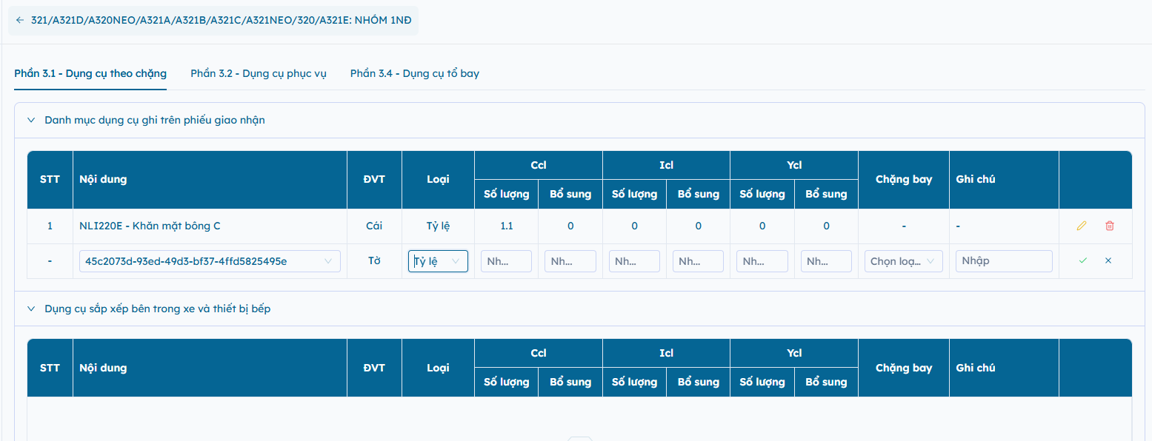
- Xóa chưa được chặng bay
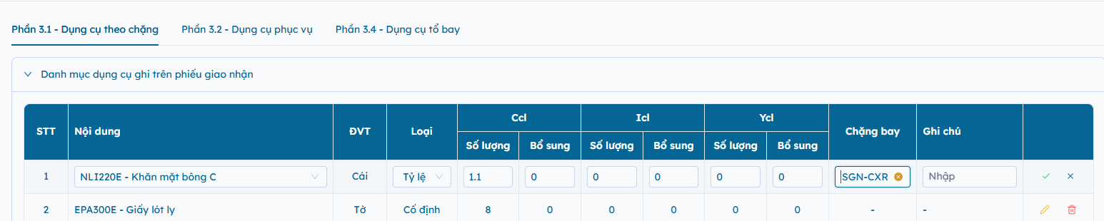
- Nếu chưa chọn Loại thì hiển thị báo validate ngay ô Loại, chứ hiển thị thông báo thêm mới thất bại người dung không biết đang thiếu phần nào
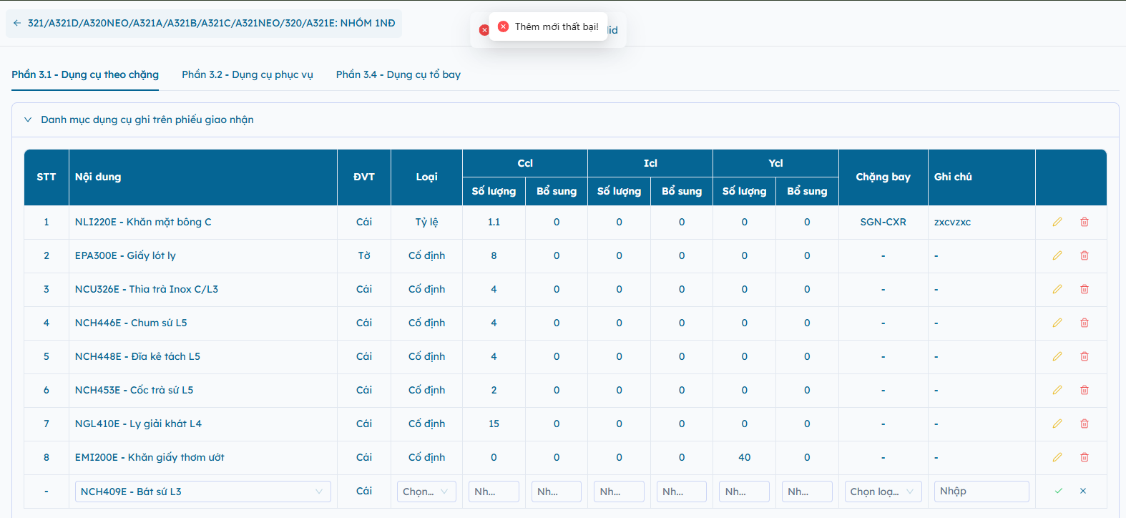

Dụng cụ theo chuyến bay
- Preview trước chưa hiển thị đầy đủ số lượng ở các mục tô đỏ
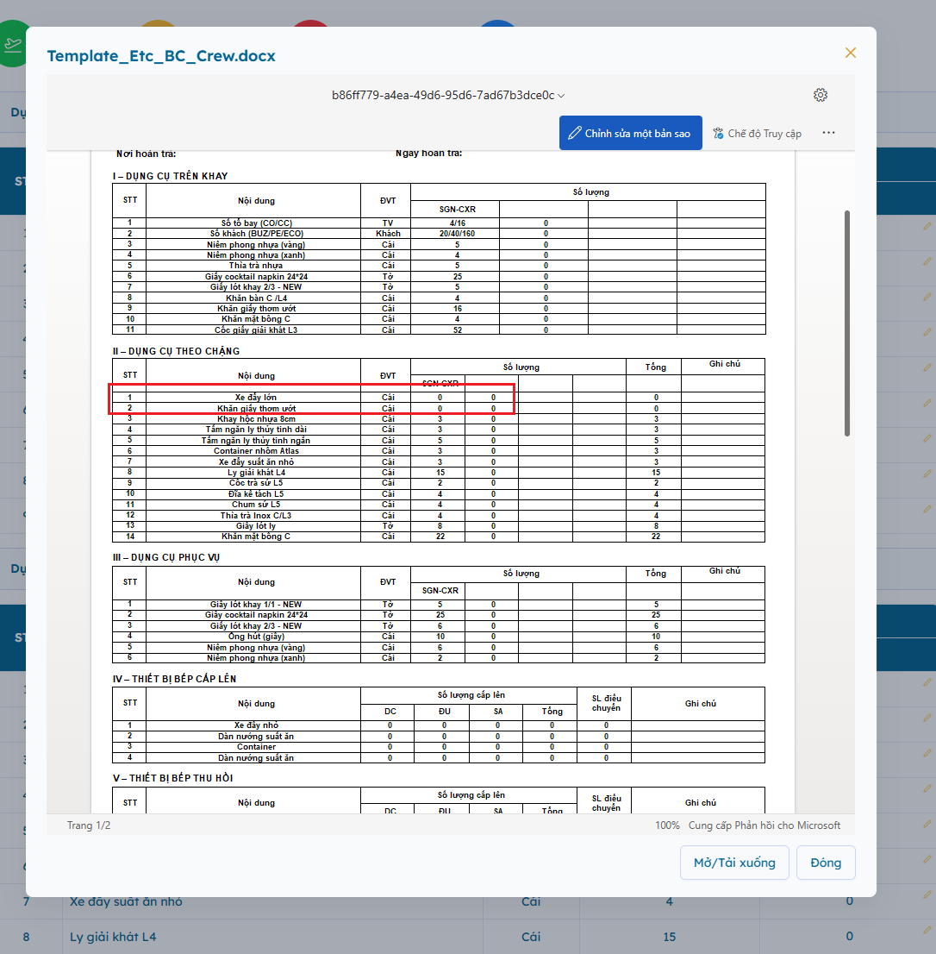

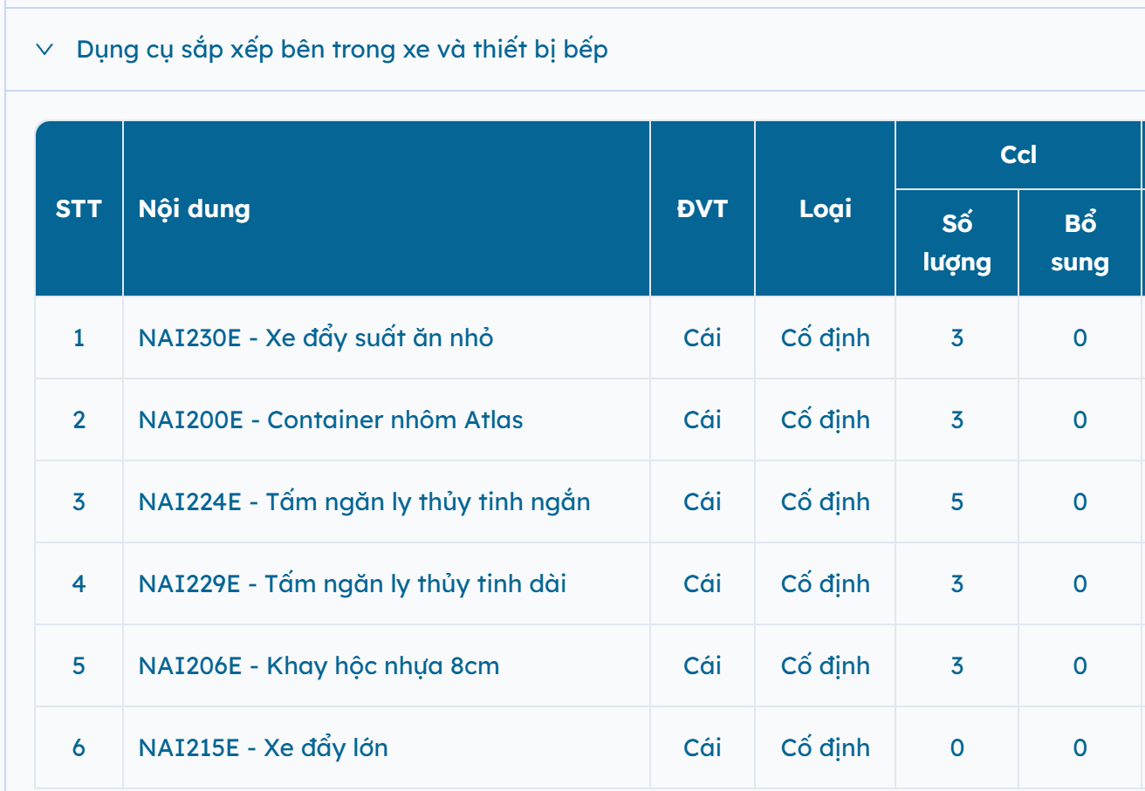
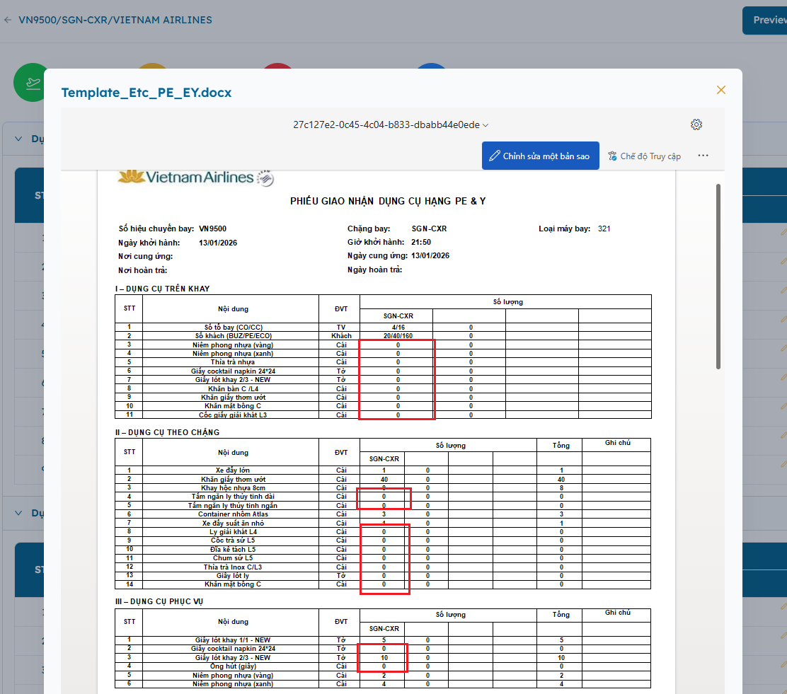
- Giữ nguyên thứ tự như khi cấu hình, không cần sort lại (tương tự cho các phần dưới)
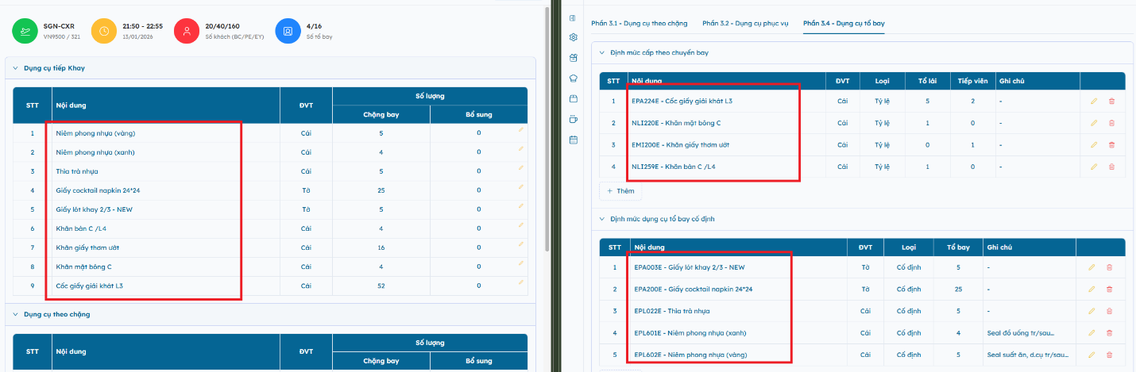
- Nhập bổ sung khi lưu lại bị lỗi
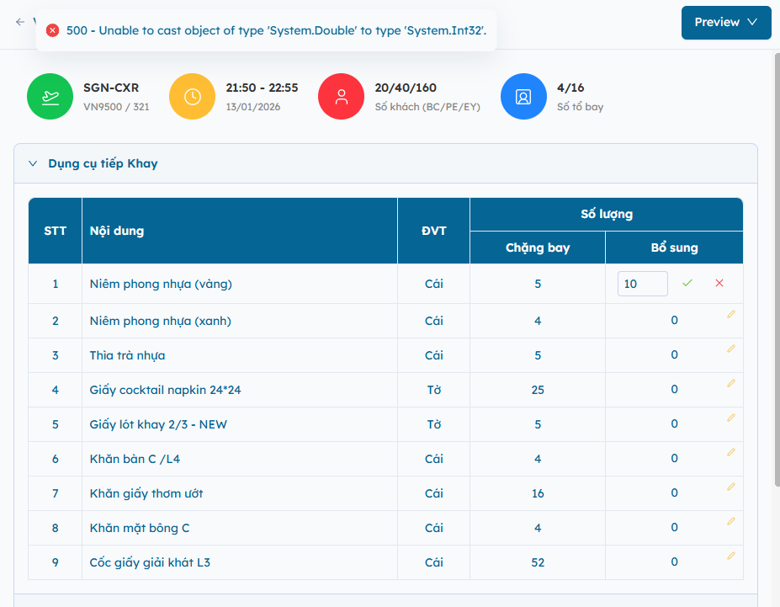
- Bỏ số 0 ở số seri niêm phong
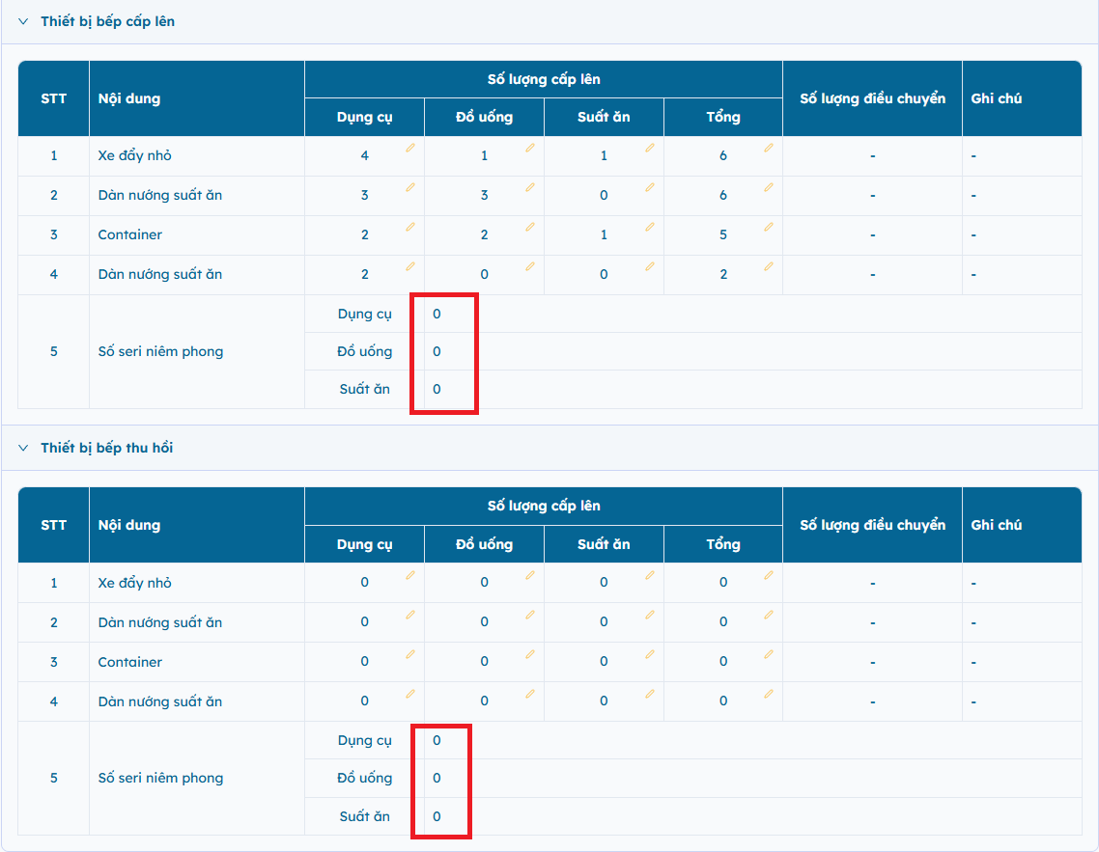

CR 20-01-2026

Định mức dụng cụ
- Khi chọn chặng bay cụ thể thì item đó chỉ áp dụng cho chặng bay đó, còn nếu không chọn thì lấy lên như bình thường.

Dụng cụ theo chuyến bay
- Ẩn filter Trạng thái, Hãng hàng không

